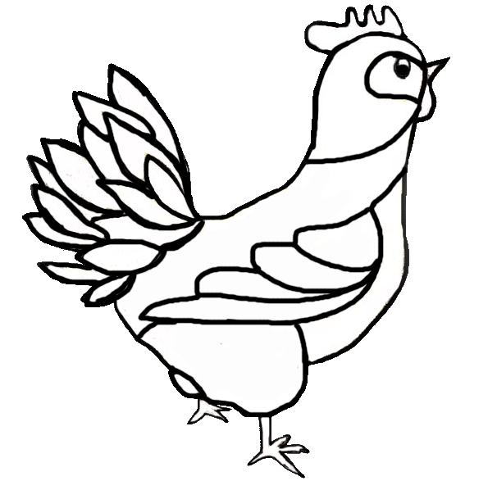

rouge

orange

jaune

marron

Rouge 3

Orange 5

Jaune 4

Marron 2

Rouge m

Orange n

Jaune h

Marron u

